Welkom bij het examen HAVO Biologie 1998 1e tijdvak.
Tenzij anders vermeld, is er sprake van normale situaties en gezonde organismen.
Plagen in Australië
Door de Europese kolonisten zijn in de vorige eeuw veel huisdieren in Australië ingevoerd: konijnen, geiten, schapen, koeien en dromedarissen. Ontsnapte konijnen ontwikkelden zich tot een geweldige plaag. Uiteindelijk besloot men om een radicaal middel in te zetten: men voerde de besmettelijke en dodelijke konijnenziekte myxomatose in. Toch had dit radicale middel maar beperkt succes.

- Noem twee biotische factoren waardoor een plaag kan ontstaan als dieren van een soort terechtkomen in een ecosysteem waarin deze soort voordien niet voorkwam.
- Geef twee mogelijke oorzaken waardoor niet alle konijnen in Australië zijn doodgegaan na de invoering van myxomatose.

De introductie van een 'nieuwe' diersoort in een ecosysteem kan als volgt vereenvoudigd worden beschreven:
In een bepaald ecosysteem leeft diersoort R, die zich voornamelijk voedt met de plantensoorten P en Q. Diersoort R heeft als enige predator diersoort S. De populaties van de soorten P, Q, R en S zijn in evenwicht. Op een bepaald moment wordt in dit ecosysteem diersoort T geïntroduceerd, die voornamelijk planten van soort Q eet en geen planten van soort P. Diersoort T is een prooi voor diersoort S.

Enige tijd na de introductie van diersoort T blijkt dat het aantal planten van soort P sterk is verminderd.

- Geef de voedselrelaties tussen de soorten P, Q, R, S en T weer in een voedselnet en geef met behulp van dit voedselnet een verklaring voor de vermindering van het aantal planten van soort P.

Een probleem voor de veehouders in Australië is sterfte onder het vee door het eten van bepaalde giftige bladeren. Dit treedt met name op in gebieden waar voedselschaarste heerst. Met behulp van genetische manipulatie zijn bacteriën uit het maagdarmkanaal van schapen, geiten en koeien voorzien van een gen voor een bepaald enzym. Dit enzym maakt de gifstof uit de bladeren onschadelijk. Plannen om een veldproef te doen met vee waaraan deze genetisch gemanipuleerde bacteriën zouden worden toegediend, werden door een adviescommissie afgekeurd. De commissie was bevreesd voor verspreiding van de gemanipuleerde bacteriën onder verwilderde geiten.

Bij de volgende vraag kun je informatie 1 gebruiken
In tekst 3 staat "... een gen voor een bepaald enzym".
Hierover worden de volgende beweringen gedaan:
1 Bacteriën hebben geen kern en kunnen dus zonder genetische manipulatie geen eiwitten maken.
2 Het gen bestaat uit een eiwit dat het enzym maakt.
3 Het gen bevat de code voor het vormen van het enzym.
- Welke van deze beweringen is of zijn juist?
  - alleen 1
  - alleen 2
  - alleen 3
  - alleen 1 en 2
  - alleen 1 en 3
  - 1,2en3

De adviescommissie vreesde verspreiding van de gemanipuleerde bacteriën onder verwilderde geiten.
- Beschrijf wat het gevolg van deze verspreiding zou kunnen zijn en geef aan waarom dat een probleem zou zijn.

Stel dat op een proefboerderij een geitenbok deze gemanipuleerde bacteriën heeft toegediend gekregen. Deze bok ontsnapt en paart in de omgeving met een aantal verwilderde geiten. Na een korte tijd wordt hij weer gevangen. De door hem bevruchte geiten werpen jongen.
- Hoe groot is de kans dat het gen voor het betreffende enzym in het genotype van zo'n jong is terecht gekomen?
  - 0%
  - 25%
  - 500%
  - 100%,

Zaadverspreiding
afbeelding 1 geeft op verschillende schaal getekend de vruchten weer van iep, linde, paardebloem en tandzaad zoals deze van de plant vrijkomen.

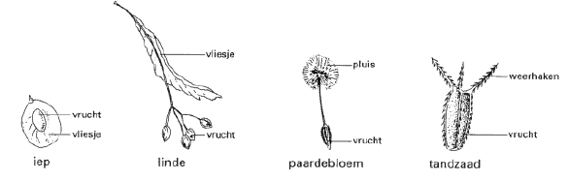
afbeelding 1

- Bij welke van deze planten spelen dieren de belangrijkste rol bij de verspreiding van zaden?
  - bij de iep
  - bij de linde
  - bij de paardebloem
  - bij het tandzaad

Planten op mijnsteenbergen
Mijnsteenbergen ontstaan door het storten van afvalgesteente uit kolenmijnen. In de Engelse Midlands is onderzoek gedaan naar de vegetatie (plantengroei) op mijnsteenbergen. Daarbij zijn mijnsteenbergen van hetzelfde type gesteente, maar van verschillende ouderdom onderzocht.
In afbeelding 2 en afbeelding 3 staan de resultaten van dit onderzoek. afbeelding 2 geeft het verband weer tussen het totale aantal planten per oppervlakte-eenheid en de ouderdom van de mijnsteenberg. afbeelding 3 geeft aan welk percentage van dat totale aantal planten per oppervlakte-eenheid bestaat uit eenjarigen, tweejarigen en overblijvende planten.
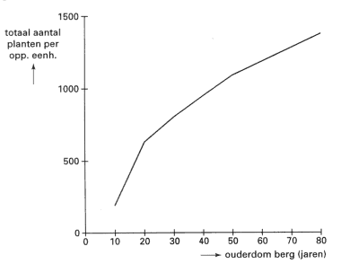
afbeelding 2

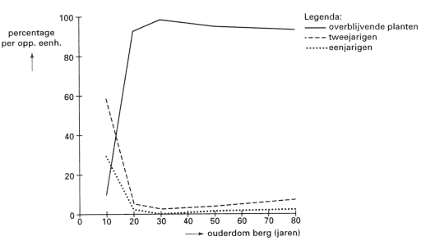
afbeelding 3
bron: A. Davies ed., Ecology, London, 1973, 1 e.v.

Uit afbeelding 3 blijkt dat in de loop van de tijd op de mijnsteenbergen veranderingen in de vegetatie optreden.
- Met welke biologische term worden deze veranderingen aangeduid?

Door vergelijking van de diagrammen in afbeelding 2 en afbeelding 3 kunnen uitspraken worden gedaan over de aantallen eenjarigen en tweejarigen op een mijnsteenberg van 80 jaar in vergelijking met die op een mijnsteenberg van 20 jaar.
- Is het aantal eenjarigen op een mijnsteenberg van 80 jaar groter of kleiner dan het aantal eenjarigen op een berg van 20 jaar? En het aantal tweejarigen?
  - Op een mijnsteenberg van 80 jaar is zowel het aantal eenjarigen als het aantal tweejarigen groter.
  - Op een mijnsteenberg van 80 jaar is het aantal eenjarigen groter en het aantal tweejarigen kleiner.
  - Op een mijnsteenberg van 80 jaar is het aantal eenjarigen kleiner en het aantal tweejarigen groter.
  - Op een mijnsteenberg van 80 jaar is zowel het aantal eenjarigen als het aantal tweejarigen kleiner.

Op de mijnsteenberg neemt het aandeel van de overblijvende planten in de vegetatie ten opzichte van de eenjarigen en tweejarigen sterk toe.
- Geef hiervoor een verklaring.

Een pas gestorte mijnsteenberg wordt ingezaaid met een zaadmengsel van planten die op een 80-jarige mijnsteenberg groeien. In het zaadmengsel zijn alle soorten aanwezig die op die oude mijnsteenberg groeien.
- Geef een mogelijke oorzaak waardoor de soortensamenstelling op de jonge mijnsteenberg een jaar later toch anders zal zijn dan op de oude mijnsteenberg.

Aminozuren
Planten maken, in tegenstelling tot dieren, zelf aminozuren uit anorganische stoffen. Voor de vorming van elk aminozuur neemt een plant minstens drie stoffen uit het milieu op. Voor sommige aminozuren worden ook nog andere (groepen van) stoffen opgenomen.

- Neem het onderstaande schema over op je antwoordblad, vul de drie anorganische stoffen in die een plant tenminste als bouwstof nodig heeft voor de vorming van elk aminozuur. Vul bij elke stof in of een plant, zoals bijvoorbeeld een eik, deze opneemt uit de bodem of uit de lucht.

benodigde stof | afkomstig uit
................... | ...................
................... | ...................
................... | ...................

- Noem het organel in de cel waar de vorming van eiwitten uit aminozuren plaatsvindt.

Appels
Voor de aanleg van een schooltuin werd in oktober 1993 een appelboompje aangeschaft. Aan het appelboompje zaten op dat moment geen bladeren meer, maar wel één nog niet helemaal rijpe appel. Het appelboompje werd tijdelijk in de school gezet, toevallig net naast een proefopstelling waarbij speciale lampen dag en nacht brandden. afbeelding 4 laat de situatie zien in december 1993: de appel was volledig uitgerijpt en hing naast de bloesem die het appelboompje had gevormd.

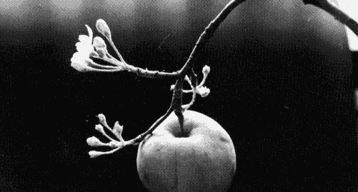
afbeelding 4

Onder natuurlijke omstandigheden bloeien appelbomen pas midden april. Twee factoren die van invloed zouden kunnen zijn op het abnormaal vroeg in bloei komen van het appelboompje, zijn licht en temperatuur.
Om na te gaan welke van deze twee factoren invloed kan hebben gehad, worden het jaar daarop in oktober vier kale appelboompjes in een kas geplaatst onder verschillende omstandigheden. Tabel 1 geeft deze omstandigheden en het resultaat na zes weken weer. Andere omstandigheden dan licht en temperatuur waren gelijk en werden constant gehouden.

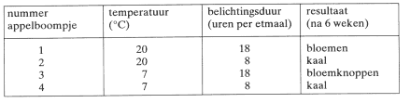
Tabel 1

Uit de resultaten blijkt dat licht en temperatuur niet dezelfde invloed hebben.
- Welke conclusie kun je uit de gegevens in tabel 1 trekken ten aanzien van de invloed van licht en welke ten aanzien van de invloed van de temperatuur?
- Hebben stuifmeelkorrels uit de bloemen van afbeelding 4 hetzelfde genotype als de cellen van de opperhuid van de afgebeelde appel? Leg je antwoord uit.

Brug-enten
Een ernstige beschadiging van de bast van een boom, bijvoorbeeld door vraat van zoogdieren, leidt tot het afsterven van zo'n boom. Wanneer het gaat om een kostbare boom, wordt soms geprobeerd de boom te redden door zogenaamde brug-enten aan te brengen. Er worden dan twijgen van een gezonde boom afgesneden en deze worden over de beschadiging aangebracht (zie afbeelding 5).

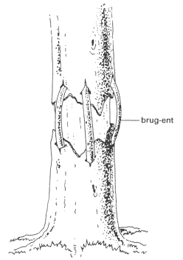
afbeelding 5

Na vastgroeien van deze twijgen kunnen de resten van de beschadigde bast worden verwijderd.
Bij de volgende vraag kun je informatie 2 gebruiken.
De wortels nemen water, zouten en zuurstof op. Hierbij spelen actieve en passieve processen een rol.
- Voor welk van deze processen is het aanbrengen van brug-enten het meest direct van belang ?
  - voor de actieve opname van water
  - voor de actieve opname van zouten
  - voor de actieve opname van zuurstof
  - voor de passieve opname van water
  - voor de passieve opname van zouten
  - voor de passieve opname van zuurstof

Jagende torenvalken
Torenvalken hangen vaak 'biddend' (op één plaats) in de lucht als ze een prooi waarnemen (zie afbeelding 6). Als de prooi duidelijk zichtbaar is, maken ze een plotselinge duikvlucht om de buit, vaak een klein zoogdier, te grijpen.
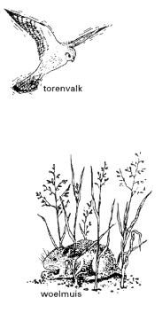
afbeelding 6

- Noem de motiverende factor die leidt tot dit jachtgedrag van de torenvalk.
- Wat is de sleutelprikkel voor een plotselinge duikvlucht?

Een belangrijk prooidier van de torenvalk is de woelmuis. Woelmuizen laten in hun leefgebied geursporen achter die bestaan uit urine en uitwerpselen. De achterste delen van hun lichaam zijn meestal doorweekt met urine. De urine van de woelmuizen weerkaatst UV-licht. Torenvalken kunnen in tegenstelling tot mensen UV-licht waarnemen. Verondersteld wordt dat torenvalken daardoor in korte tijd een groot gebied onderzoeken op de aanwezigheid van woelmuizen.

- Welke van de onderstaande biologische termen is van toepassing op de relatie tussen torenvalk en woelmuis ?
  - Competitie
  - Predatie
  - Symbiose

- Noem een mogelijke functie van het geurspoor voor de woelmuizen zelf.

Naar het waarnemen van UV-licht door torenvalken is onderzoek gedaan. Gevangen torenvalken bleken woelmuizen te kunnen opsporen in een ruimte die alleen 'verlicht' werd met UV-licht. Voor mensen leek deze ruimte donker. Uit dit resultaat werd de conclusie getrokken dat de torenvalken woelmuizen opsporen door het waarnemen van UV-licht. Deze conclusie was op zijn minst voorbarig. Er zijn één of meer aanvullende experimenten nodig om die conclusie te rechtvaardigen.
- Beschrijf kort een aanvullend experiment en vermeld daarbij welke uitkomst de conclusie rechtvaardigt dat torenvalken woelmuizen opsporen met UV-licht.

Minnaar laat zich opeten in ruil voor nageslacht
Mannetjes van de Australische roodrug-spin (Latrodectus hasselti) stellen tijdens de paring soms een ultieme daad van zelfopoffering: ze laten zich opeten door het vrouwtje. Uit onderzoek bleek dat dit geen stommiteit is, maar vaders beste manier om zoveel mogelijk nageslacht te krijgen.
Het mannetje van de roodrug-spin maakt tijdens de paring een soort salto zodat zijn lijf voor de kaken van het vrouwtje komt te hangen. In tweederde van de gevallen wordt het mannetje tijdens de paring opgegeten. De mannetjes die het er levend afbrengen, paren zelden een tweede keer.
De vrouwtjes paren meestal met twee of drie mannetjes. Laat het mannetje zich opeten, dan duurt de paring 25 minuten tegen 11 minuten als het mannetje weet te ontsnappen.
bron: de Volkskrant, 6 januari 1996
- Geef een hypothese die kan verklaren waardoor het mannetje, door zichzelf op te offeren, kan zorgen voor meer nageslacht.

De eigenschap van een roodrug-spin mannetje om zich tijdens de paring te laten opeten, is voor het mannetje zelf nadelig.
- Toch bestaat de eigenschap nog steeds. Leg uit waardoor de eigenschap niet uit de populatie verdwijnt.

In Zuid-Europa komt de Zwarte weduwe voor, een spin die tot hetzelfde geslacht behoort als de Australische roodrugspin.
- Welke van de volgende wetenschappelijke namen kan gelden voor de Zwarte weduwe?
  - Hasseltus mactans
  - Latrodectus mactans
  - Mactans niger
  - Niger hasselti
  - Niger latrodectus

Vachtkleur van kattenrassen
Bij bepaalde kattenrassen komen van een bepaald gen diverse allelen (C, c^{s} en c^{b} ) voor die een geremde pigmentontwikkeling veroorzaken. Dit heeft gevolgen voor de vachtkleur. Het genotype c^{s}c^{s} veroorzaakt het fenotype Siamese kleuring. Het genotype c^{b}c^{b} veroorzaakt het fenotype Burmese kleuring. Katten met het genotype c^{b}c^{s}' hebben het fenotype Tonkanese kleuring. Katten met het dominante allel C hebben een normale pigmentontwikkeling.
Twee normaal gepigmenteerde katten krijgen nakomelingen. Het eerste katje dat wordt geboren, heeft een Tonkanese kleuring.
- Hoe groot is de kans dat het tweede katje uit deze worp een Siamese kleuring heeft?
  - 0%
  - 25%
  - 50%
  - 75%
  - 100%
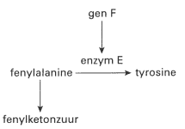
afbeelding 7
Een erfelijke stofwisselingsziekte
Phenylketonurie (PKU) is een erfelijke stofwisselingsziekte, die wordt veroorzaakt door een recessief, niet X-chromosornaal gen (f).
Lijders aan PKU hebben een verhoogd gehalte aan het aminozuur fenylalanine in het bloed. Normaal wordt fenylalanine door een enzym (E) omgezet in een ander aminozuur: tyrosine. De vorming van dit enzym wordt bepaald door een gen F. Is er een afwijking in dit gen, dan hoopt zich fenylalanine op in het bloed. Fenylalanine wordt dan voor een deel omgezet in een giftige stof: fenylketonzuur. Deze stof verstoort de ontwikkeling van de hersenen. In afbeelding 7 is de vorming van tyrosine en fenylketonzuur schematisch weergegeven.

- Leg met behulp van het schema in afbeelding 7 uit waardoor bij iemand die heterozygoot is, de ontwikkeling van de hersenen meestal niet is verstoord door fenylketonzuur.

afbeelding 8 geeft een stamboom weer van een familie waarin PKU voorkomt.

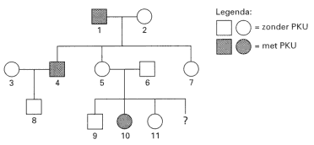
afbeelding 8

- Hoe groot is de kans dat een eventueel vierde kind van de ouders 5 en 6 in de stamboom PKU zal hebben?
  - 0
  - 1/256
  - 1/4
  - 1/3
  - 1/2
  - 1

Om verstoring van de ontwikkeling van de hersenen te voorkomen, moet een kind dat aan PKU lijdt, een speciaal dieet volgen.
- Van welke van onderstaande groepen voedingsstoffen zal de samenstelling ingrijpend zijn gewijzigd in dit dieet?
  - van eiwitten
  - van koolhydraten
  - van mineralen
  - van vetten
  - van vitamines

- Welke stof zal in dit dieet minder aanwezig zijn dan in gewone voeding ? En welke stof zal in dit dieet meer aanwezig zijn?
 | minder aanwezig | meer aanwezig
A. | fenylalanine | fenylketonzuur
B. | fenylalanine | tyrosine
C. | fenylketonzuur | fenylalanine
D. | fenylketonzuur | tyrosine
E. | tyrosine | fenylalanine
F. | tyrosine | fenylketonzuur

In Nederland worden alle pasgeborenen onderzocht op PKU door middel van een hielprik, waarbij een beetje bloed van de baby wordt opgezogen met een filtreerpapiertje (zie afbeelding 9).

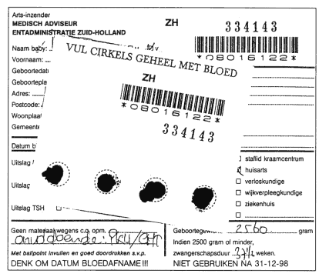
afbeelding 9

Het bloed wordt op PKU onderzocht met behulp van gemuteerde bacteriën. Deze
bacteriën kunnen zelf een bepaalde stof niet meer maken, zodat ze die als voedingsstof nodig hebben. Het filtreerpapiertje wordt op een voedingsbodem gelegd met daarin alle organische en anorganische stoffen die de niet-gemuteerde bacteriën nodig hebben. De stof die de gemuteerde bacteriën niet meer zelf kunnen maken, ontbreekt in de voedingsbodem. De gemuteerde bacteriën kunnen daardoor alleen goed groeien op de plaats waar zich een filtreerpapiertje van een PKU-patiënt bevindt.

- Zijn de niet-gemuteerde bacteriën autotroof of heterotroof? En de gemuteerde bacteriën?
 | niet-gemuteerde bacteriën | gemuteerde bacteriën
A. | autotroof | autotroof
B. | autotroof | heterotroof
C. | heterotroof | autotroof
D. | heterotroof | heterotroof

In de regels 5 en 6 is sprake van een stof die ontbreekt in de voedingsbodem.
- Welke stof wordt hiermee bedoeld ?
  - enzym E
  - fenylalanine
  - gen F
  - tyrosine

Karyogrammen
In afbeelding 10 zijn twee karyogrammen weergegeven. Deze karyogrammen zijn afkomstig van een eeneiige tweeling. Het ene kind is van het mannelijk geslacht zonder duidelijke uiterlijke afwijkingen. Bij het andere kind zijn wel uiterlijke afwijkingen geconstateerd.
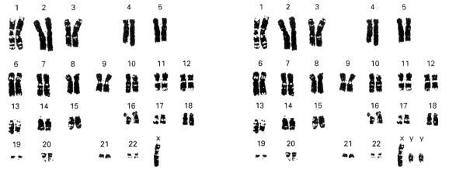
afbeelding 10

Bij beantwoording van deze vraag kun je informatie 3 gebruiken.

Bij het ontstaan van deze tweeling is een stoornis opgetreden in een kerndeling.
Vijf mogelijke stoornissen zijn:
1 een stoornis in de meiose 1 van de eicel
2 een stoornis in de meiose 1 van de zaadcel
3 een stoornis in de meiose 2 van de eicel
4 een stoornis in de meiose 2 van de zaadcel
5 een stoornis in de eerste mitose van de zygote
- Welke van deze stoornissen kan geleid hebben tot het ontstaan van deze bijzondere tweeling ?
  - stoornis 1
  - stoornis 2
  - stoornis 3
  - stoornis 4
  - stoornis 5

Uitwisseling van stoffen in de placenta
Een ongeboren kind is met de moeder verbonden door de navelstreng en placenta. afbeelding 11 geeft dit schematisch weer.

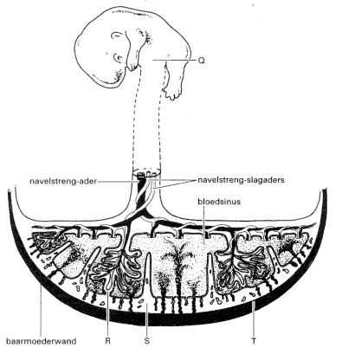
afbeelding 11

- Welke van de stoffen aminozuren, eiwitten, hormonen, calciumionen, ureum en zuurstof bevinden zich in het bloed in een navelstreng-ader?
  - alleen aminozuren en eiwitten
  - alleen aminozuren en hormonen
  - alleen aminozuren, eiwitten en ureum
  - alleen calciumionen, hormonen en ureum
  - alleen calciumionen, hormonen en zuurstof
  - alle genoemde stoffen

Men vergelijkt de hoeveelheid voedingsstoffen in het bloed in verschillende bloedvaten in de navelstreng.
- Is het gehalte aan voedingsstoffen in het bloed van een navelstreng-slagader lager dan, gelijk aan of hoger dan dat in het bloed van de navelstreng-ader?
  - lager
  - gelijk
  - hoger

Als een vrouw tijdens haar zwangerschap medicijnen gebruikt, kunnen deze een negatieve invloed hebben op de ontwikkeling van het kind.
- Op welke van de in afbeelding 10 aangegeven plaatsen Q, R, S of T vindt opname plaats van deze medicijnen in het bloed van het kind?
  - op plaats Q
  - op plaats R
  - op plaats S
  - op plaats T

Moedermelk
Veel vrouwen geven hun baby borstvoeding.
Bij de volgende vragen moet je informatie 4 en 5 gebruiken.

- Bereken hoeveel liter moedermelk een baby per dag minimaal moet drinken om in ieder geval in zijn dagelijkse behoefte aan eiwitten te voorzien.

Schadelijke stoffen die in het milieu voorkomen zoals pesticiden, zware metalen en dioxinen kunnen ook in moedermelk voorkomen. Desondanks pleiten veel deskundigen voor het geven van borstvoeding.
- Noem twee gezondheidskundige argumenten die een deskundige daarvoor zou kunnen gebruiken.

Groeihormoon
Door genetische manipulatie is het gelukt om bacteriën stoffen te laten produceren die ze oorspronkelijk niet konden maken. Voorbeelden van producten die al op commerciële schaal door bacteriën worden gemaakt, zijn insuline, groeihormoon van de mens (HST) en groeihormoon van het rund (BST). Deze drie hormonen zijn eiwitten.
Bij de genoemde techniek is de DNA-code voor het desbetreffende eiwit van een mens of van een zoogdier in een bacterie gebracht.

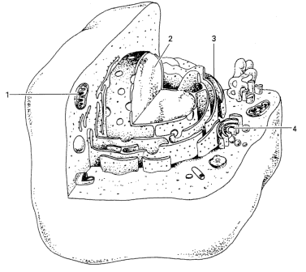
afbeelding 12

In afbeelding 12 is een cel van een mens of dier met een aantal organellen en structuren schematisch weergegeven.
- Geef het nummer en de naam van de structuur of het organel waarin zich de DNA-code bevindt die kan worden overgebracht in een bacterie.
- Leg uit waardoor juist eiwitten geschikte stoffen zijn om met behulp van genetische manipulatie te worden geproduceerd.

Bij rundvee heeft het rundergroeihormoon (BST) behalve een groeibevorderende werking ook een stimulerende invloed op de melkproductie. Uit experimenten blijkt dat injecties met groeihormoon de melkproductie met 10 tot 20% doen toenemen. In Nederland is het gebruik van BST niet toegestaan, in de Verenigde Staten wel.
Tegenstanders van de toepassing van BST in de melkveehouderij vrezen onder andere dat de mens extra groeihormoon in het bloed krijgt wanneer melk of vlees van behandelde koeien wordt geconsumeerd.
- Is deze vrees gegrond? Leg je antwoord uit met een argument uit de biologie.

Uit onderzoek is gebleken dat een koe die behandeld wordt met BST, minder voedsel van dezelfde samenstelling nodig heeft voor de productie van 1 liter melk dan een koe die niet met BST behandeld wordt.
- Wordt de hoeveelheid mest per geproduceerde liter melk kleiner, blijft deze gelijk of wordt deze groter na toediening van BST?
  - wordt kleiner
  - blijft gelijk
  - wordt groter

Er zijn voor- en tegenstanders van het gebruik van BST. De voor- en tegenstanders gebruiken ieder hun eigen argumenten.
In het voorgaande worden argumenten gegeven die door een voorstander kunnen worden gebruikt.

- Noem zo'n argument.
- Vind jij dat BST ter stimulering van de melkproductie wel of niet moet worden toegestaan? Geef voor je standpunt, op basis van je kennis van de biologie, een argumentatie die verder gaat of anders is dan wat in het voorgaande al aan de orde is geweest.
Alleen je argumentatie wordt beoordeeld, je mening als zodanig niet.

Hersengebieden
De PET-scan techniek maakt het mogelijk de doorbloeding van verschillende hersengebieden in beeld te brengen. De doorbloeding wordt beschouwd als een maat voor de activiteit.
In de hersenen zijn het centrum van Broca en het centrum van Wernicke betrokken bij het spreken en luisteren. Als je zelf praat, worden vooral vanuit het centrum van Broca impulsen gestuurd naar stembanden, lippen en tong. Als er tegen je wordt gepraat, word je je hiervan bewust en vindt de herkenning van de stem vooral plaats in het centrum van Wernicke.

- Is op grond van deze gegevens het centrum van Broca vooral motorisch of vooral sensorisch te noemen? En het centrum van Wernicke?
 | Broca | Wernicke
A. | Motorisch | motorisch
B. | motorisch | sensorisch
C. | sensorisch | motorisch
D. | sensorisch | sensorisch

Als iemand tegen je praat vinden op dat moment, als gevolg daarvan, veranderingen plaats in het centrum van Wernicke. Hierover worden drie beweringen gedaan.
1 Het aantal synapsen tussen zenuwcellen neemt daar dan toe.
2 Het aantal impulsen per tijdseenheid neemt daar dan toe.
3 Het verbruik van glucose in de zenuwcellen neemt daar dan toe.
- Welke van deze beweringen is of zijn juist?
  - alleen 1
  - alleen 2
  - alleen 3
  - alleen 1 en 2
  - alleen 2 en 3
  - 1,2 en3

Bij de beantwoording van de volgende vraag kun je informatie 6 gebruiken.

- Het bloed dat een bepaald hersengebied verlaat, is zuurstofarm. In welk van de volgende bloedvaten is dit bloed voor het eerst weer zuurstofrijk?
  - in een halsader
  - in een halsslagader
  - in een longader
  - in een longslagader

Klaplong
Bij een klaplong is er sprake van een gaatje of scheurtje in het longweefsel. Dit weefsel trekt zich vervolgens door zijn elasticiteit samen. Er stroomt lucht vanuit de long in de ruimte tussen longvlies en borstvlies.

Bij de volgende vragen kun je informatie 7gebruiken.

Iemand die een klaplong heeft, gaat al bij geringe inspanning hijgen.
- Waardoor wordt dit hijgen vooral veroorzaakt?
  - doordat de concentratie koolstofdioxide in het bloed hoger wordt
  - doordat de concentratie zuurstof in het bloed lager wordt
  - doordat de dissimilatie in de tussenribspieren wordt gestimuleerd
  - doordat de dissimilatie in de hartspier wordt gestimuleerd.

Iemand heeft een klaplong. De andere long is normaal. Tijdens de inademing wordt aan de kant van de klaplong de druk in de ruimte tussen longvlies en borstvlies vergeleken met de druk in de klaplong.
- Is er tijdens de inademing een verschil in druk? Zo ja, waar is de druk het laagst?
  - Er is geen verschil in druk.
  - De druk is het laagst in de ruimte tussen longvlies en borstvlies.
  - De druk is het laagst in de klaplong.

Monoklonale antistoffen
Bij de mens komen B-lymfocyten voor. Dit zijn witte bloedcellen van een speciaal type. Een bepaalde B-lymfocyt kan na contact met antigeen P slechts één bepaalde antistof, anti-P, maken. Men kan een dergelijke B-lymfocyt met behulp van weefselkweek kloneren. Na toediening van antigeen P gaan alle cellen in deze kloon anti-P produceren. Een op deze wijze verkregen antistof wordt een monoklonale antistof genoemd.

- Zouden monoklonale antistoffen kunnen worden toegepast voor passieve immunisatie? En voor actieve immunisatie?
  - voor geen van beide typen immunisatie
  - alleen voor actieve immunisatie
  - alleen voor passieve immunisatie
  - zowel voor actieve als voor passieve immunisatie

Over de toepassing van monoklonale antistoffen bij infecties worden de volgende beweringen gedaan:
1 Monoklonale antistoffen zouden kunnen worden toegepast bij de genezing van bepaalde bacteriële infecties.
2 Monoklonale antistoffen zouden kunnen worden toegepast bij de genezing van bepaalde virusinfecties.
- Welke van deze beweringen is of zijn juist?
  - alleen bewering 1
  - alleen bewering 2
  - beide beweringen

Informatie 1:
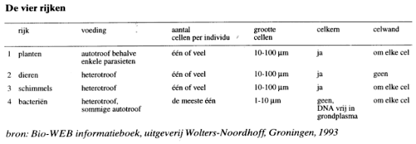
Informatie 2:
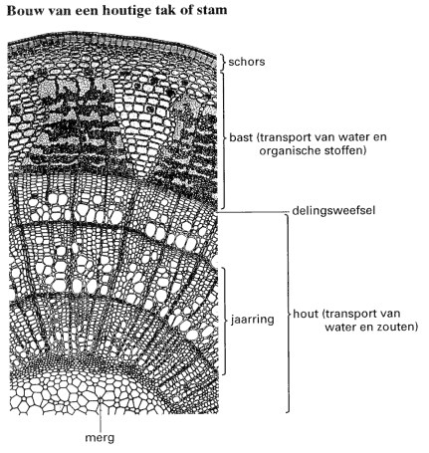

Informatie 3:
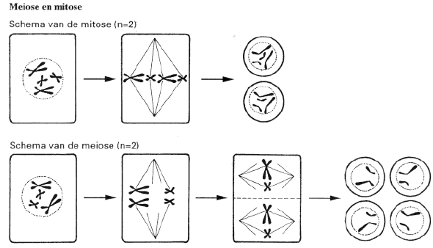
Informatie 4:
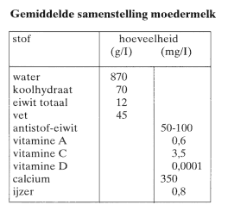
Informatie 5:
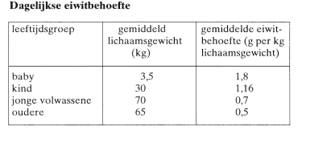

Informatie 6:
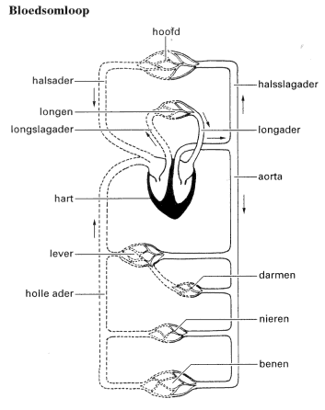
Informatie 7:
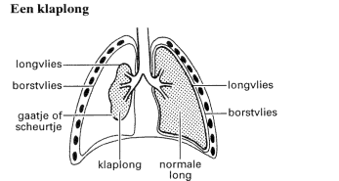

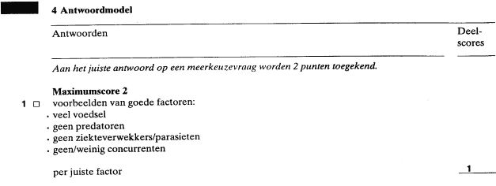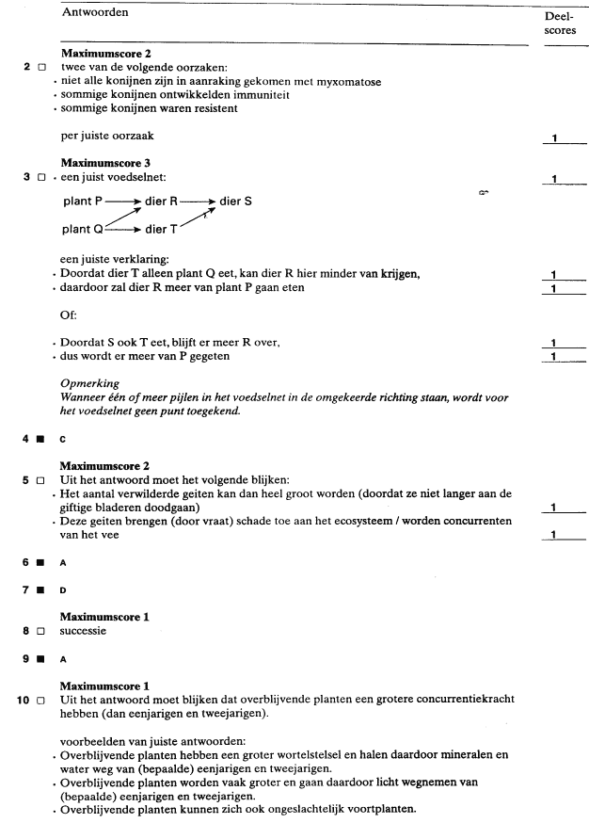
Welkom bij het examen HAVO Biologie 1998 1e tijdvak.
